**Chapitre 2 : Caractéristiques des ondes**

**I Ondes dans la matière**

A la différence des ondes …………………………………… qui peuvent se propager dans le vide, les ondes mécaniques se propagent dans un **milieu matériel** qui se déforme.

Exemples d’ondes mécaniques :

………………………………………………………………………………………………………………………………………………………………………………………………………………………………………………………………………………………………………………………………………………………

Exemples de détecteurs d’onde mécanique :

…………………………………………………………………………………………………………………

I.1 Ondes progressives

Une onde progressive est le phénomène de propagation d’une perturbation. Elle s’accompagne d’un **transport d’énergie sans transport de matière**.

I.2 Retard - célérité

**Le retard** d’une onde se propageant entre A et B est la durée séparant le passage de la déformation entre ces deux points. Il est souvent noté τ.

A

B

d

A

B

Configuration à l’instant t1

Configuration à l’instant t2

**La célérité** d’une onde ou vitesse de propagation est la vitesse de l’onde entre A et B.

Elle peut donc se calculer par la relation v =

I.3 Caractéristiques des ondes

Une onde se propage dans toutes les directions qui lui sont offertes. Elle peut se propager dans un milieu à une, deux ou trois dimensions.

Exemple d’onde mécanique à une dimension : ………………………………………………………………..

Exemple d’onde mécanique à deux dimensions : ……………………………………………………………..

Exemple d’onde mécanique à trois dimensions : ……………………………………………………………..

Les ondes sont qualifiées de **transversales si la déformation est orthogonale** à la direction de propagation et, **longitudinales si déformation et la propagation ont la même direction**.

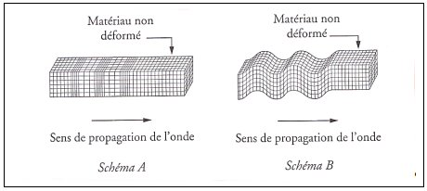

**II Ondes progressives périodiques**

II.1 Période et fréquence

Si la source de l’onde est le siège d’un phénomène périodique, alors l’onde est périodique : elle se répète identiquement à intervalles de temps réguliers.

**La période** est la plus petite durée qui s’écoule entre deux répétitions du phénomène. On la note en général T.

Elle s’exprime dans le système international d’unité en ……………………………………………..

**La fréquence** est le nombre de cycles accomplis par le phénomène en une seconde. Elle s’exprime par la relation f = . La fréquence s’exprime en ……………………………………………….

La figure ci-contre représente l’évolution d’un phénomène périodique.

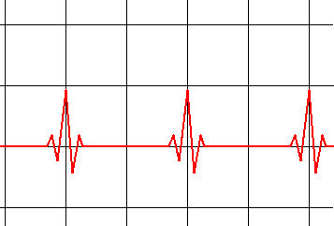

Un carreau représente 0,25s. La période est égale à ……………et la fréquence est égale à …………………

II.2 Double-périodicité – longueur d’onde

Lorsque le phénomène qui génère l’onde est périodique, la vibration se reproduit identiquement à elle-même dans le temps mais aussi dans l’espace. On parle alors de **double-périodicité**.

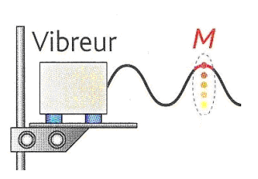

Le vibreur agite la corde de façon périodique. Le point M retrouve la même position à intervalles de temps réguliers : **la période temporelle T.**

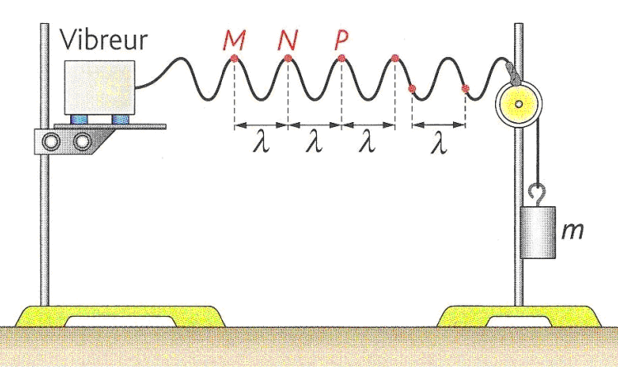

L’allure de la corde se reproduit identiquement à elle-même à intervalles de longueur réguliers : **la période spatiale λ, aussi appelée longueur d’onde.**

* Tous les points séparés par un nombre entier de longueurs d’onde sont en phase : ils sont dans le même état vibratoire, ils sont distants de d = k.λ avec k entier.
* Tous les points séparés par un nombre impair de demi-longueur d’onde sont en opposition de phase, ils sont distants de .



La longueur d’onde λ est la distance parcourue par l’onde pendant la période T.

On en conclut que λ =……………………………………………………………………………………………

II.3 Ondes progressives sinusoïdales

L’évolution de la vibration peut être sinusoïdale. On peut alors décrire l’évolution temporelle de la vibration d’un point par une fonction du type y = Ymax.sin(ω.t + ϕ)

Ymax est l’amplitude. Elle s’exprime dans la même unité que le phénomène qui se propage.

ω est la pulsation, elle s’exprime en rad/s.



ϕ est la phase à l’origine, elle s’exprime en radian.

Sur l’exemple ci-dessous, la période est T = et la l’amplitude est Ymax =

Pression en Pascal

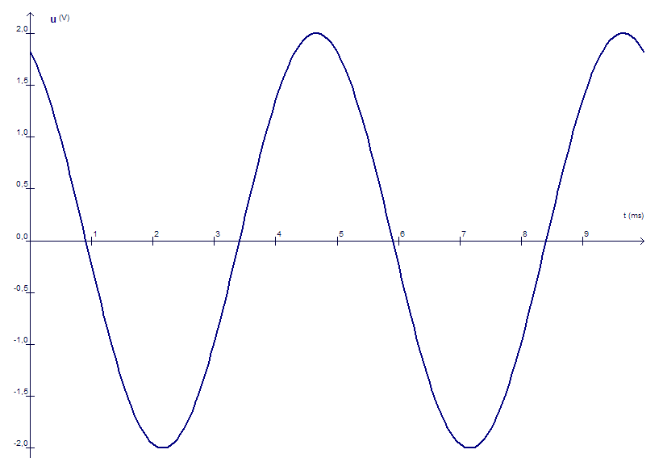

La pression représentée sur le graphique peut s’exprimer par p(t) = ….…. sin(……………………..…)

**III Ondes sonores**

Les ondes sonores se manifestent par la propagation de surpressions et basses pressions dans les fluides.

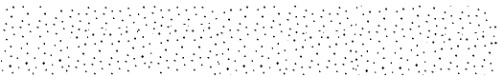

***Molécules d’air sans son***

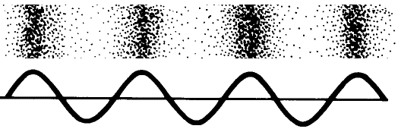

***Molécules d’air avec son***

***Pression atmosphérique***

***Haute pression***

***Dépression***

**Les sons audibles** par l’homme ont des fréquences comprises entre 20 Hz et 20 kHz.

III.1 Intensité et niveau sonore

***distance***

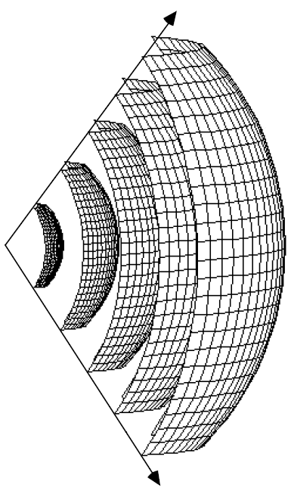

***H.P.***

Une source sonore émet une certaine puissance. Plus on s’éloigne de la source, plus l’intensité sonore diminue car la puissance sonore se répartit sur une surface plus grande.

**L’intensité sonore** I est la puissance du son reçu par unité de surface.

avec P en ……………, S en ………………….  et I en……………………



Le seuil d’audibilité à 1000 Hz de l’oreille humaine est I0 = 10-12 W/m2.

**Le niveau sonore** L exprime la sensation d’audition dans une autre échelle. Il s’exprime en décibel (dB).

avec I et I0 en W/m2. (La fonction log est la fonction réciproque de f(x)= 10x)



Application :

Calculer le niveau sonore qui correspond au seuil d’audibilité.

…………………………………………………………………………………………………………………….

Calculer le niveau sonore qui correspond au seuil de douleur (I = 25 W/m2).

…………………………………………………………………………………………………………………….

III.2 Hauteur et timbre d’un son

**La hauteur** est relative au caractère aigu ou grave d’un son. Plus un son est aigu, plus sa fréquence est ………………………… Des instruments jouant la même note produisent des sons de même hauteur, donc de même ……………………….. En revanche ils produisent des sons de **timbres** différents.

Les oscillogrammes ci-dessous représentent l’évolution temporelle de la même note jouée par une guitare et un piano.

***Guitare***

***Piano***



La période de la note jouée par la guitare est égale à ………………..  et sa fréquence f = ……………………..

La période de la note jouée par la piano est égale à ………………..  et sa fréquence f = ……………………..

Ces sons ont donc la même ……………………………. mais pas le même ………………………………….

III.3 Spectre d’un son

Tous les signaux périodiques peuvent être décomposés en une somme de sinusoïdes appelées **harmoniques**.

**Fondamental *ou Harmonique de rang 1 : f1*** **= *f***

***Harmonique de rang 2 :* *f2*** **= 2 *f1***

***Harmonique de rang 4 :* *f4*** **= 4 *f1***

***Harmonique de rang 7 :* *f7*** **= 7 *f1***

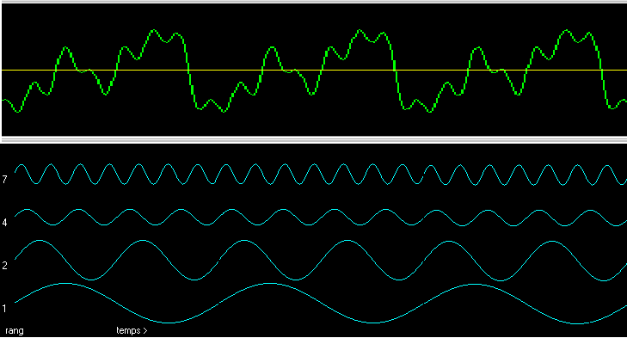

Courbe verte : signal de la note joué par l’instrument. Ce signal est périodique et de fréquence *f.*

La courbe verte peut alors être obtenue en additionnant les courbes des harmoniques (courbes bleues)

**Un son pur** comporte un seul harmonique : le fondamental. Le son pur est donc sinusoïdal.

Un son complexe possède des harmoniques dont les fréquences sont des multiples de la fréquence fondamentale. La fréquence du fondamental est la même que celle du son.

**Le spectre d’un son** est la représentation des amplitudes des harmoniques en fonction de leur fréquence.

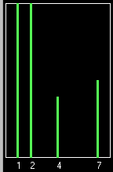

Le son qui correspond à la courbe verte possède quatre harmoniques. Les harmoniques de rang 1 (fondamental) et 2 ont la même amplitude. Ils sont représentés par des barres de même hauteur.

Les notes de timbres différents ont des spectres différents.